Консультация для родителей
Что такое потешка?
Определение. Потешки для детей.
Что это за жанр? Если пытаться разобраться, что такое потешка, определение для нее можно найти в литературе, посвященной разбору фольклора и его жанров. Это небольшой веселый стишок, который комментирует действия ребенка и развивает его память и воображение. Их произносят спокойным тоном, можно и спеть.
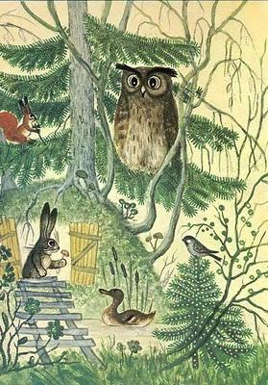
В этих произведениях отразился многовековой опыт, передаваемый от поколения к поколению. Такие стихи, написанные разными народами, выявляют огромное сходство друг с другом. Эстетическая ценность потешки огромна, и она влияет на формирование художественного вкуса у детей. Все эти жанры дают возможность развития речи для ребенка, он запоминает лексику, правильное употребление словоформ, у ребенка обогащается личный словарь. Слушая их, ребенок готовится к восприятию народной сказки. Зная, что такое потешка, определение для детей вы сможете дать сами. А затем уже можно приступать к изучению других жанров народного фольклора.

Смысл потешки в древности.

Многие спрашивают, что такое потешка, определение и фото которой мы постарались привести в статье. В древности она представляла собой часть процесса пестования. А этот процесс включал в себя взаимодействие родителей с биополем Земли с целью передать ребенку жизненную энергию.
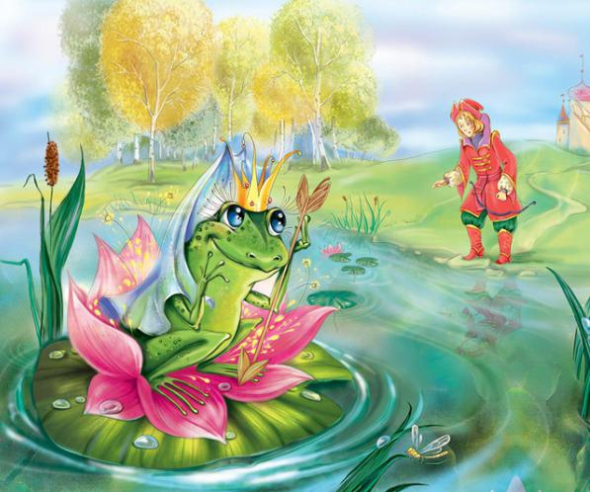

Потешки выполняли функцию включения человека в общество и процесс общения. То есть сопровождение разных действий с помощью таких стишков помогало включить ребенка в общий энергетический поток земли. Таким образом, древние славяне могли наладить безболезненную адаптацию ребенка к окружающему миру. Праславянская культура была органично приспособлена к окружающему миру, люди умели взаимодействовать с природой и растили детей на поклонении природе.

Какие функции выполняют потешки.

Многие лишь поверхностно представляют, что такое потешка. Определение для нее не будет полным, если не учитывать такой фактор: она учат маленьких детей пониманию речи, помогает формировать фонематический слух. Дети учатся различию разных типов интонации, учатся делать свою речь выразительной. Другая важная функция этих стихов – это помощь физическому развитию ребенка. Ребенок изучает жесты, движения, развивает мелкую моторику пальцев.
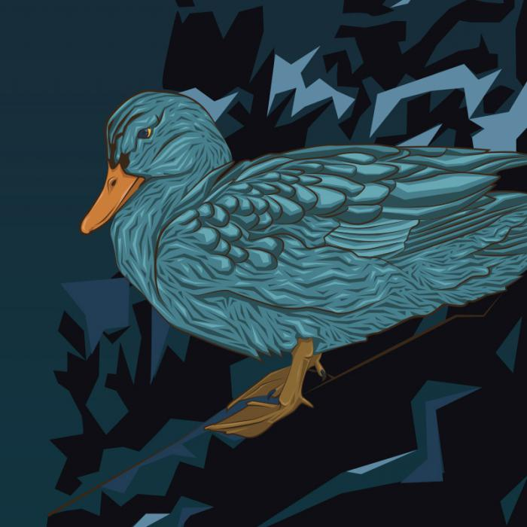
Задача взрослого человека – помочь ребенку овладеть родной речью с помощью потешек. Особенно важно это для детей в возрасте от 3 до 5 лет. Изучение потешек является на этом пути важным способом помочь ребенку овладеть его родной речью, освоить духовное богатство, которое народ накопил годами. Устное народное творчество становится основой для развития интеллекта, подготавливает ребенка к освоению богатств художественной литературы и художественной культуры вообще.
Соответствие потешек разным периодам развития ребенка
Если вы хотите, чтобы ваш малыш адекватно с вами общался, то вам надо знать как минимум 2 потешки (или хотя бы 2-3 стишка). Они помогут вам наладить эмоциональное общение. Это очень важно для ребенка в первые месяцы и годы его жизни. Ласковый голос его мамы, ее прикосновения и нежные слова – все это оказывает большое влияние на ребенка, помогает ему привыкнуть к окружающей среде.
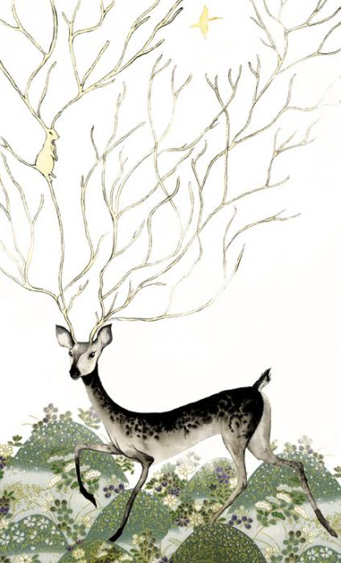

Потешки по содержанию не сложные, и по форме они простые, но значение их для ребенка огромно. Они имеют простую рифму, в них много восклицаний, слов, которые часто повторяются. Все это заставляет малыша прислушаться, посмотреть на лицо говорящего, обратить внимание на его мимику.
Пестушки
Эти произведения предназначены для детей в возрасте от рождения до года или двух. Если вы еще не знаете, что такое потешка, определение которой вызывает у вас затруднение, но хотите ее использовать, то вам лучше начать с пестушек. Они характеризуются тем, что взрослый помогает ребенку выполнять движения, помогает ему двигать ручками и ножками. Мама обнимает ребенка, массирует, говоря ему такие слова, как «потягунючки» и «потягушечки».
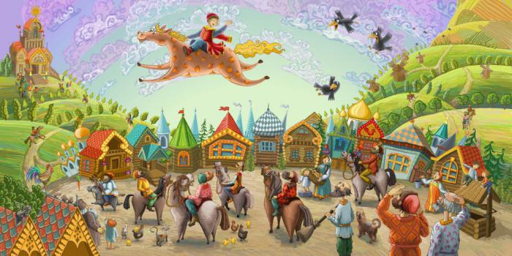
С помощью пестушек ребенка учат хлопать в ладошки. Ему говорят: «Ладушки, ладушки, где были – у Аннушки». Потом оказывается, что ладушки были у Микешки и ходили к Трошке есть картошку.

Когда и как использовать потешки?
Если вас интересует, что такое потешка, определение для детей, то надо сначала выяснить, в каких жизненных ситуациях они применялись. Эти стихи помогали организовывать жизнь ребенка. И сейчас потешки действенны в тех случаях, когда ребенка надо одеть на прогулку, когда его надо успокоить (например, в случае, если он не хочет идти купаться). Такие произведения народной культуры выполняют важную обучающую функцию, знакомят ребенка с понятиями окружающего мира. Но главная их функция – развлекательная. Идет коза рогатая, Идет коза бодатая, Ножками – топ-топ, Глазками – хлоп–хлоп.

Потешки–небылицы
Для ребенка в возрасте от 3 до 6 лет можно рассказывать потешки-небылицы, объясняя по ходу, что такое потешка. Определение для школьников и детей дошкольного возраста уже должно быть более точным. Такая небылица имеет сказочный или фантастический сюжет. Она подходит для детей, которые могут отличить реальность от выдумки. При чтении этих произведений взрослый должен изображать в голосе удивление, чтобы ребенок понял, что события, которые описываются, явно нереальные.
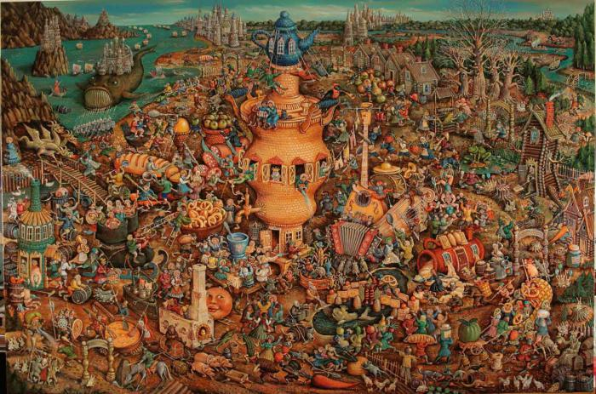
Между небом и землей Поросенок рылся
И нечаянно хвостом
К небу прицепился.
И еще интересная небылица:
На березе сидит заяц,
Книжку вслух читает,
Прилетел и сел медведь,
Слушает, вздыхает.
Как считает Валерий Яковлевич Пропп, русский лингвист, в небылицах действительность выворачивается наизнанку. Это алогичные ситуации, рассказ о которых производит комический эффект. Для достижения такого эффекта в небылицах знакомые слова могут поменяться местами, например, не «баба доит корову», а «корова доит бабу». Такие небылицы помогают подготовить ребенка к восприятию фантастических сюжетов в художественной литературе, например к чтению приключений барона Мюнхгаузена, романа Рабле «Гаргантюа и Пантагрюэль». Самым выдающимся произведением такого жанра в русской литературе является стихотворение Корнея Чуковского «Путаница».
Прибаутки
Для детей в возрасте от двух до трех лет подходят не только потешки, но и прибаутки, в которых есть интересный сказочный сюжет. Главные действующие лица в прибаутках – это животные, которые обладают умениями производить осмысленные действия.
Собака в избе
Пироги печет,
Кот на кухне Сухари толчет,
Кошка в окошке
Платье шьет,
Курица веником
Избушку метет.
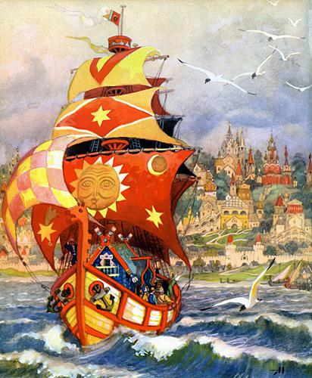
Такие прибаутки обычно рассказывают о жизни животных, но при этом они отражают человеческие отношения, которые сложились в обществе. Прибаутки похожи на матрешек – они стараются дать яркие признаки происходящего, все персонажи у них имеют ярко выраженные признаки. Прибаутки ярко отражают жизнь народа и рассказывают о ней на примерах, понятных ребенку. Если вы хотите знать, что такое потешка, определение в литературе вы можете найти в учебнике. Все эти фольклорные произведения имеют много общего друг с другом.

